Описание формы №1

При запуске программы открывается форма авторизации (форма №1). На ней имеются поля для ввода Логина и пароля. При вводе пароля в поле отображаются символ (“* “) за каждый введенный символ. Также имеется клавиша запуска процесса авторизации с надписью “Войти”. Под клавишей авторизации находиться кликабельная надпить “Хотите зарегистрироваться” При нажатии открывается форма регистрации (форма №2). При нажатии на клавишу запуска процесса авторизации идет проверка на наличие пользователя с введенными данными. Если такие данные обнаружены осуществляется переход в необходимую форму, в противном случае появляется сообщение с текстом “Пользователь с логином login не найден”. В случае если пользователь найден, но пароль не соответствует введенному, появляется уведомление с текстом “Введен неправильный пароль”. Также в заголовке окна имеются знаки закрытия(“Х”) и скрытия (“-”) формы.

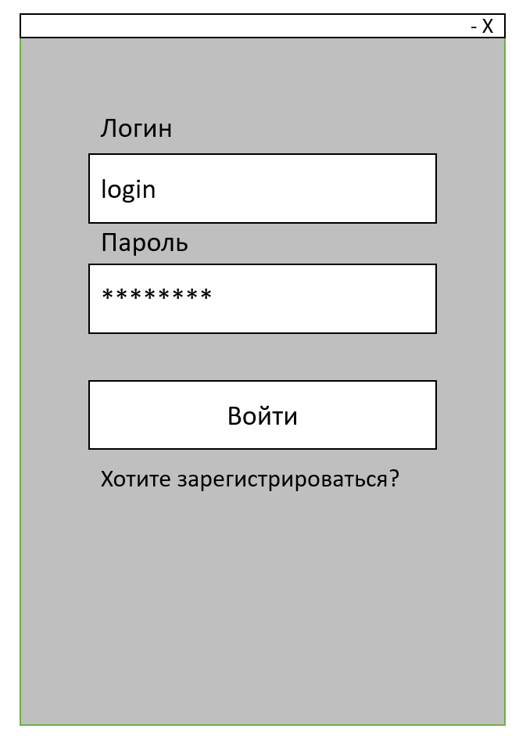

Рисунок 1

Описание формы №2

При открытии виден вид №1. На форме имеются поля “Логин”, “Пароль”, “Повторите пароль”, “Имя”, “Фамилия”, “Статус”, “Mail” и клавиша запуска процесса регистрации. Справа, прилегая к полю “Статус”, расположен знак выпадающего окна. При нажатии на знак выпадающего окна, выпадает выпадающее окно. В окне располагаются три статуса. Первый “Пользователь”, второй “Инженер линии 1”, третий “Инженер линии 2”. При выборе любого из статусов окно закрывается. При выборе второго или третьего статуса в форме появляется дополнительное поле “Введите код доступа”, форма при этом имеет вид №2. При нажатии на клавишу запуска процесса регистрации с выбранным статусом “Пользователь” данные заносятся в базу данных (Users) только если все поля заполнены значениями и введенный логин уникален, в противном случае появляется уведомление с текстом “Введенный логин занят”. При нажатии на клавишу запуска процесса регистрации с выбранным статусом “Инженер линии 1” или “Инженер линии 2” данные заносятся в базу данных (Users) только если все поля заполнены значениями, введенный логин уникален, введенный код доступа совпадает с назначенным, в случае если логин не уникален появляется уведомление с текстом “Введенный логин занят”.В базу данных статус пользователя записывается из базы данных “UsersStatus”. При успешном занесении данных в базу открывается форма авторизации (форма №1)

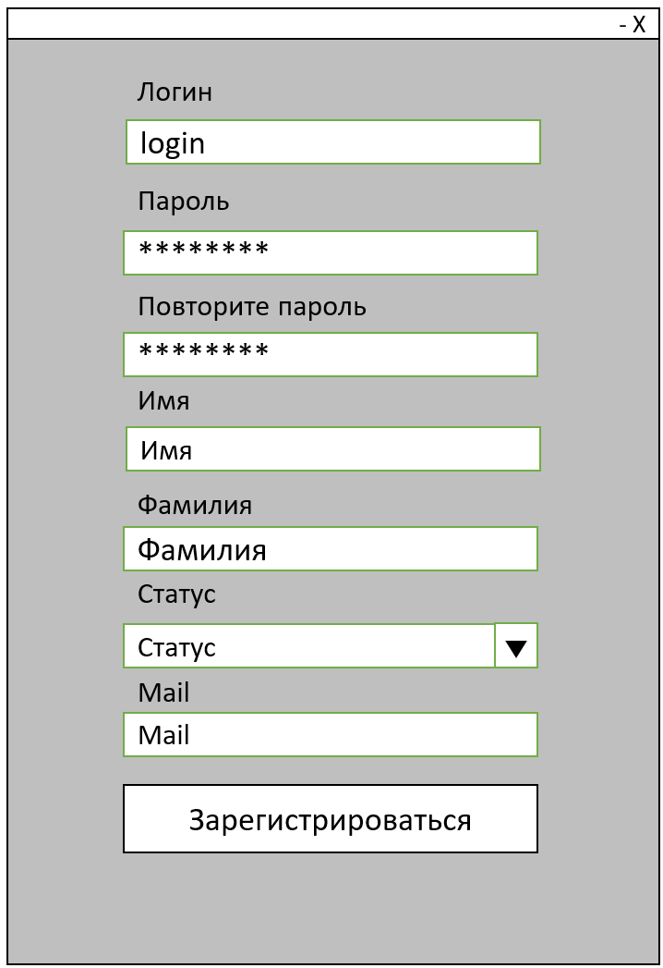

2Форма №2 вид №1

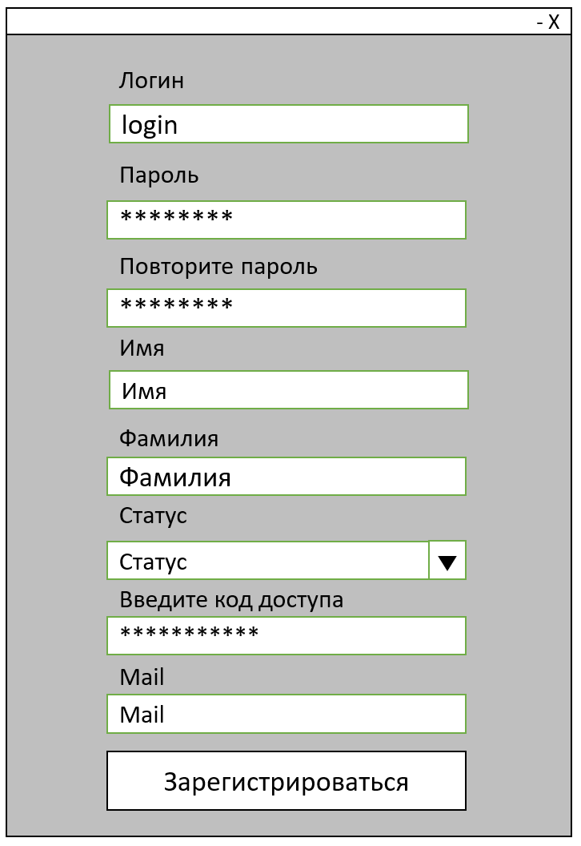

3Форма №2 вид №2

При авторизации аккаунта со статусом “Пользователь” открывается форма №3 вид №1. Слева в форме расположена панель управления, на которой находятся разделы “Просмотр проблем/инцидентов”, “Сообщения”, “Добавить заявление”, “Настройки”, ”Выйти”. Центральная область формы разделена на 6 частей. Каждая из них разделена на 2-е области. Фиксированная верхняя и нефиксированная нижняя. В верхних областях расположены названия (“Ожидают рассмотрения”, “Приняты 1-й линией”, “Приняты 2-й линией”, “В разработке”, “В тестировании”, “Решены”) столбцов, а в нижних панели проблем/инцидентов. Панели устроены таким образом, что в каждом столбце они имеют разный вид. В столбце” Ожидают рассмотрения”, у панели есть строки “id”, “Краткое описание”. Также имеются иконки выбора приоритета: низкий, средний, высокий. При выборе раздела “Сообщения” открывается вид №2 формы №3. При выборе раздела “Добавить заявление” открывается вид №3 формы №3. При выборе раздела “Настройки” открывается вид №4 формы №3. При взаимодействии с разделом “Выйти” приложение закрывается. Проблемы/инциденты загружаются из базы данных “Problems”

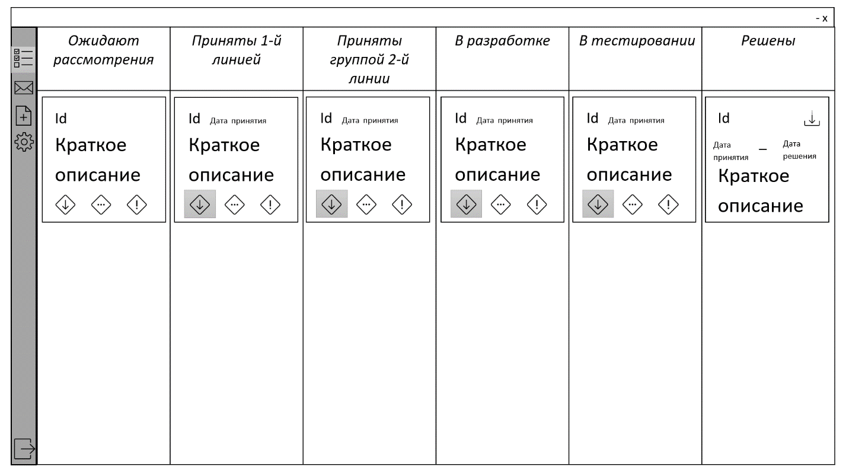

4Форма №3 вид №1

Форма №3 вид №2 разделана на 3-е части: боковую панель, на которой располагается те же элементы что и на панели задач формы №3 вид №1, панель со списком пользователей, с которыми общается пользователь и панель сообщений. На панели сообщений располагаются сообщения и панель для написания сообщений. Сверх панели сообщений располагается панель, на которой описывается с кем идет переписка и показывается иконка профиля собеседника. На которой располагается строка, принимающая текст сообщения и иконка “отправить сообщения” при нажатии, на которую сообщение отправляется. В той части формы, где располагается список сообщений располагается строка поиска диалогов, на против которой располагается иконка профиля пользователя. Сообщения загружаются в базу данных “Message”, также из нее сообщения выгружаются в форму.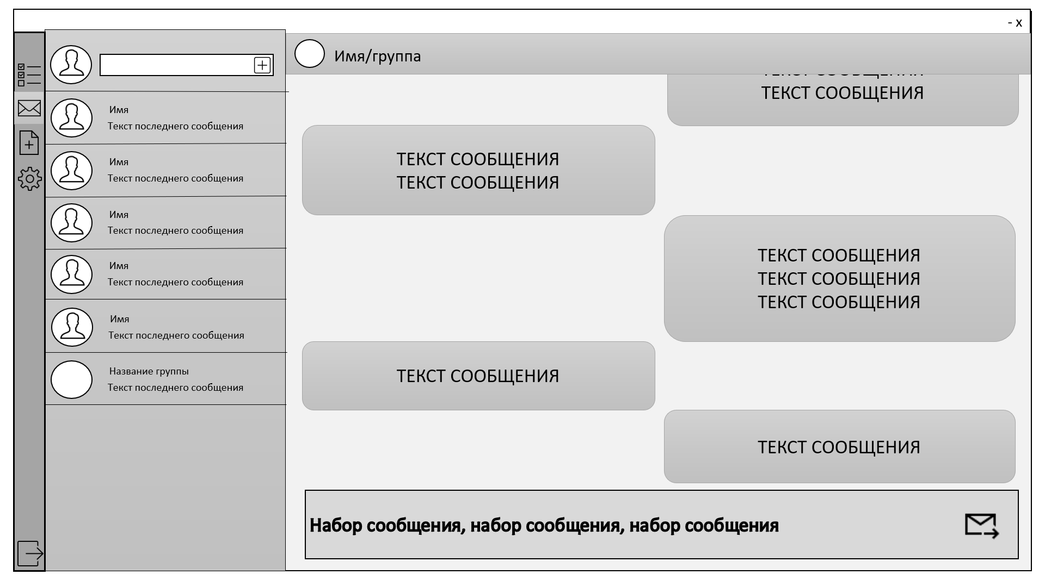

5Форма №3 вид №2

Форма №3 вид №3 разделена на 2-е части панель задач, которая в точности соответствует панели задач расположенной на других видах формы и основную часть, на которой располагается окно для написания описания проблемы/инцидента. Напротив которого располагается характерная надпись “Описание”. Под окном описания располагается кнопка с надписью “Оформить” при нажатии, на которую заявка оформляется только в том случае если добавлено описание проблемы/инцидента. Загрузка заявки осуществляется в базу данных “Problems” Над окном описания проблемы/инцидента располагается надпись “Оформление заявки”. 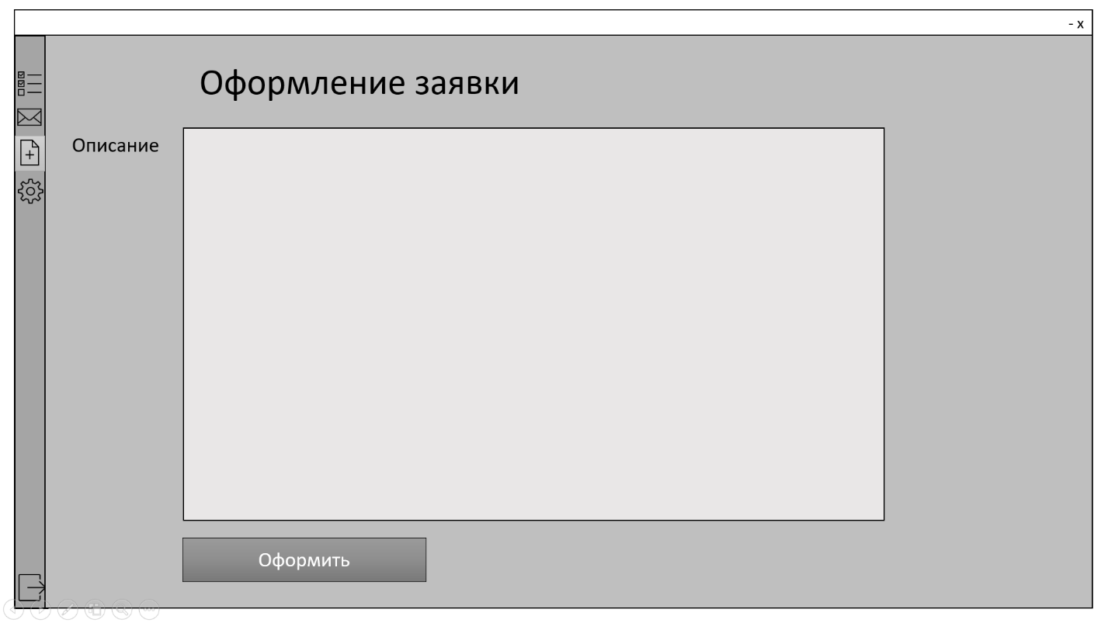

6Форма №3 вид №3

Форма №3 вид №4 разделена на 2-е части боковую панель, которая в точности соответствует панели задач на других видах формы №3 и основную часть, в которой располагается надпись “Уведомлять об обновлении статуса проблемы” , слева от которой располагается круг при активном состоянии, которого приложении уведомляет пользователя, а при неактивном не уведомляет. Круг и надпись выделены черной линией со всех сторон формой квадрата. Над выделенной надпись располагается вторая надпись “Настройки”.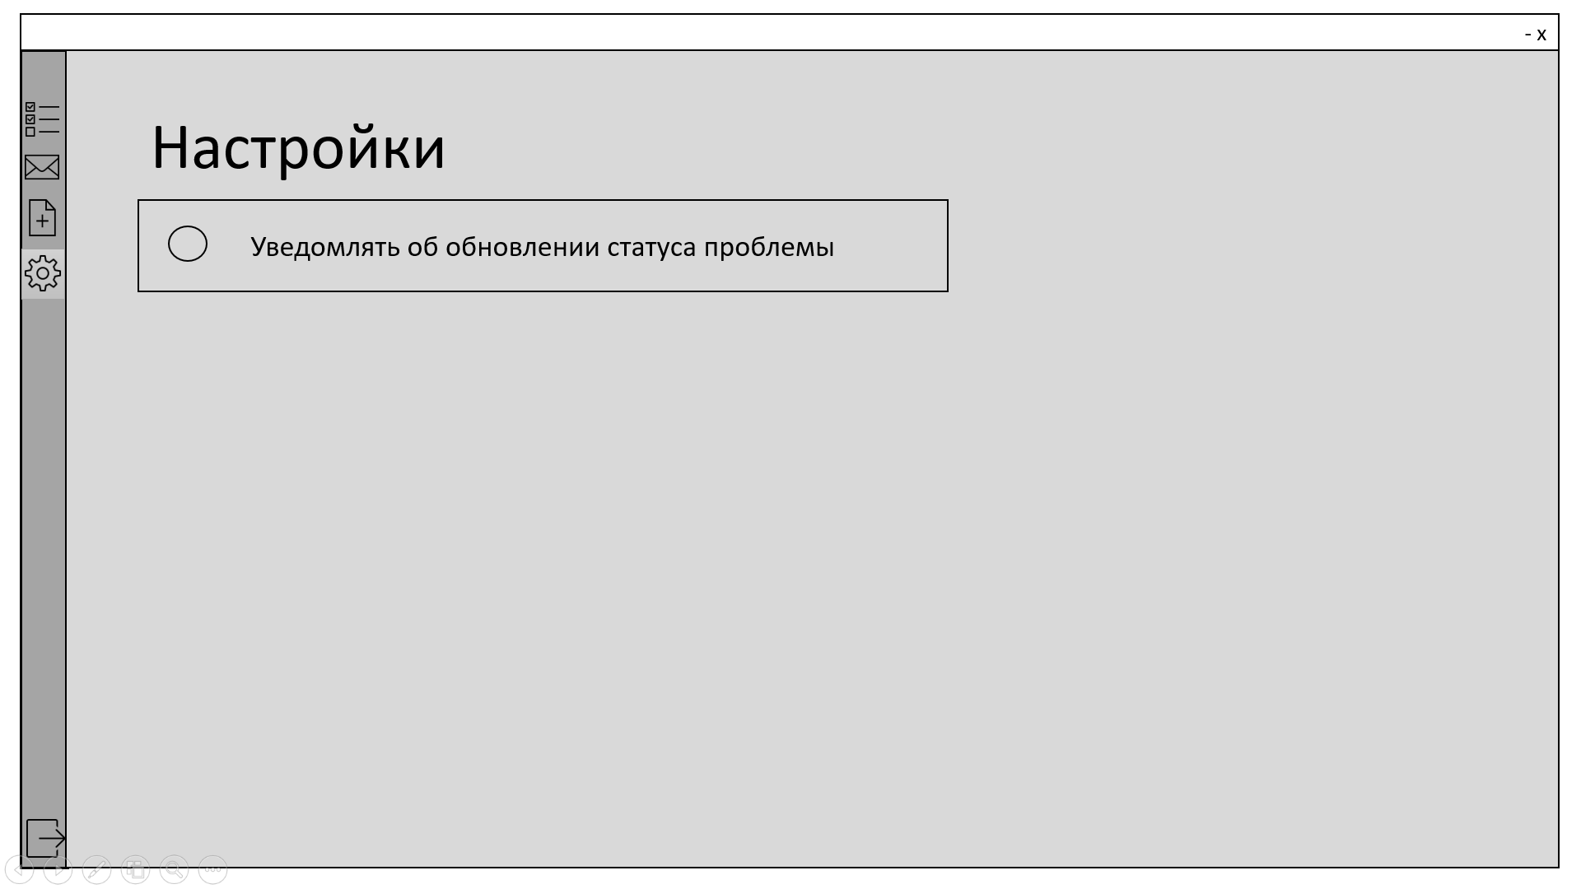

7Форма №3 вид №4

При авторизации аккаунта со статусом “Инженер 1-й линии” открываетcя форма №4 вид №1. Форма №4 вида №1 разделена на 2-е части. Первая боковая панель задач, в которой располагаются разделы “Задачи”, “Сообщения”, “Настройки” и “Выйти”. При выборе раздела “Сообщения” открывается форма №4 вид №2. При выборе раздела “Настройки” открывается форма №4 вид №3. При выборе раздела “Выйти” приложение закрывается. Вторая включает в себя панель приходящих заявок, панель выбранной заявки 6 панелей отделов и клавишу отправления заявки на вторую линию с надписью “Отправить в отдел”. На панели приходящих заявок располагаются заявки. Панель заявки содержит id заявки, имя и фамилию отправителя. Панель выбранной заявки в верхнем левом углу содержит id заявки, имя с фамилией отправителя, категорию. В правой верхней части находятся иконки выбора статуса: низкий, средний, высокий. Выбрать одновременно несколько иконок статуса нельзя. Под панелями статуса располагается надпись “связаться с заявителем”, выделенная линей в форме прямоугольника черного цвета. Ниже располагается панель с описанием проблемы/инцидента. Под панелью выбранной заявки располагаются панели отделов. Под панелями отделов расположена клавиша отправка заявки. При нажатии на клавишу отправки заявки заявка отравляется только в случае если выбран отдел при этом у проблемы/инцидента обновляется статус в базе данных “Problems” . В базу данных приоритет записывается из базы данных “PriorityStatus”, также отдел записывается из базы данных “Departments”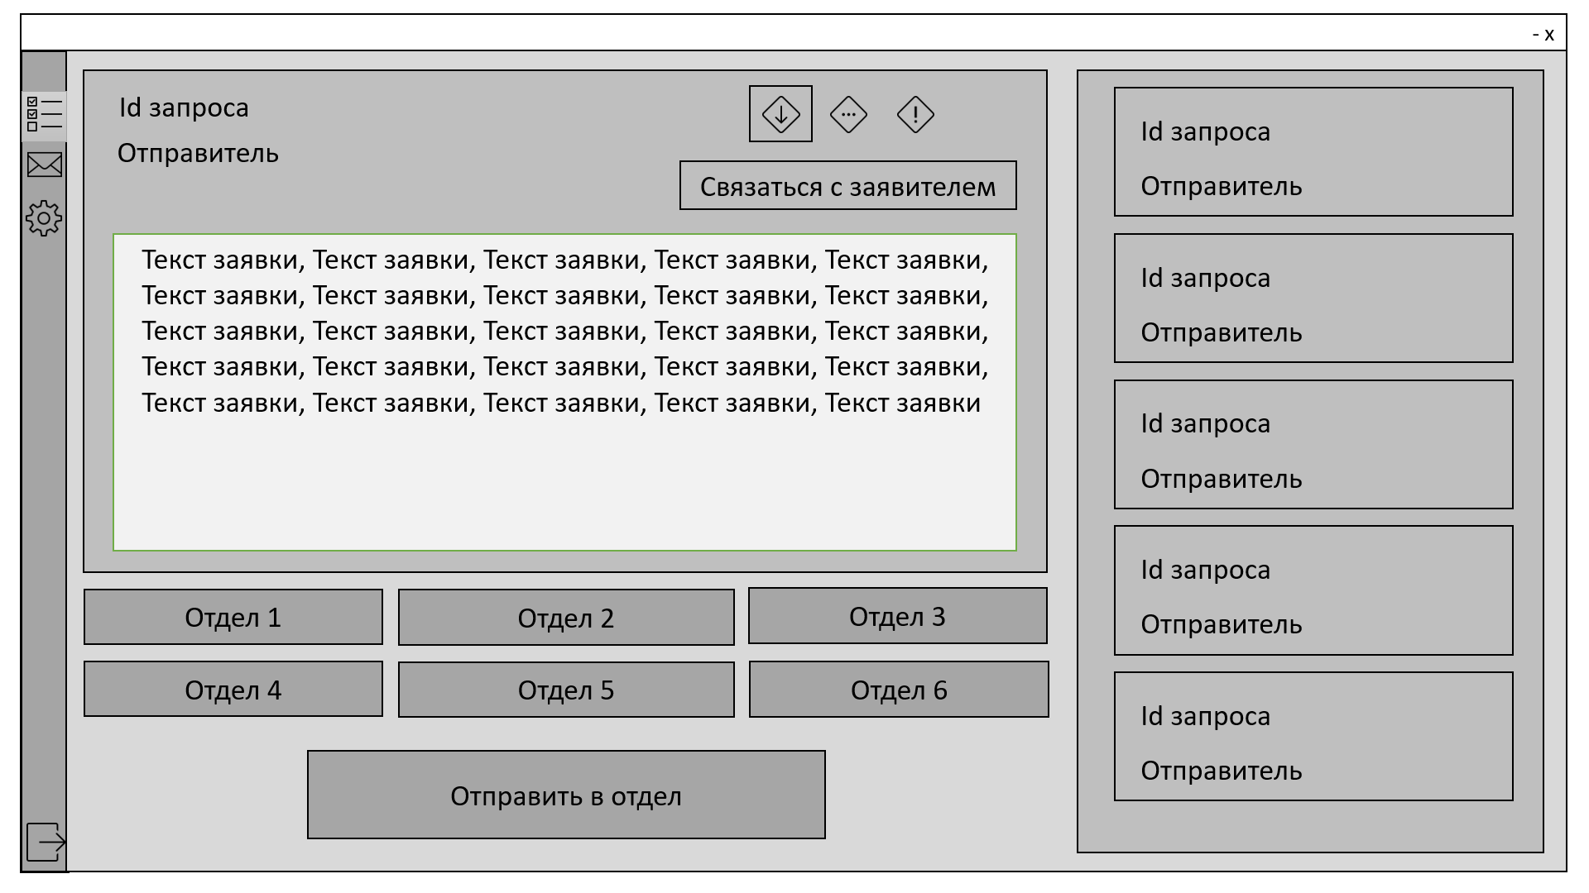

8Форма №4 вид №1

Форма №4 вид №2 разделена на 3 области. Первая область боковая панель задач, которая в точности соответствует боковой панели задач других видов формы №4. Вторая область полностью соответствует аналогичной области формы №3 вида №2. Третья область также полностью соответствует аналогичной области формы №3 вида №2. 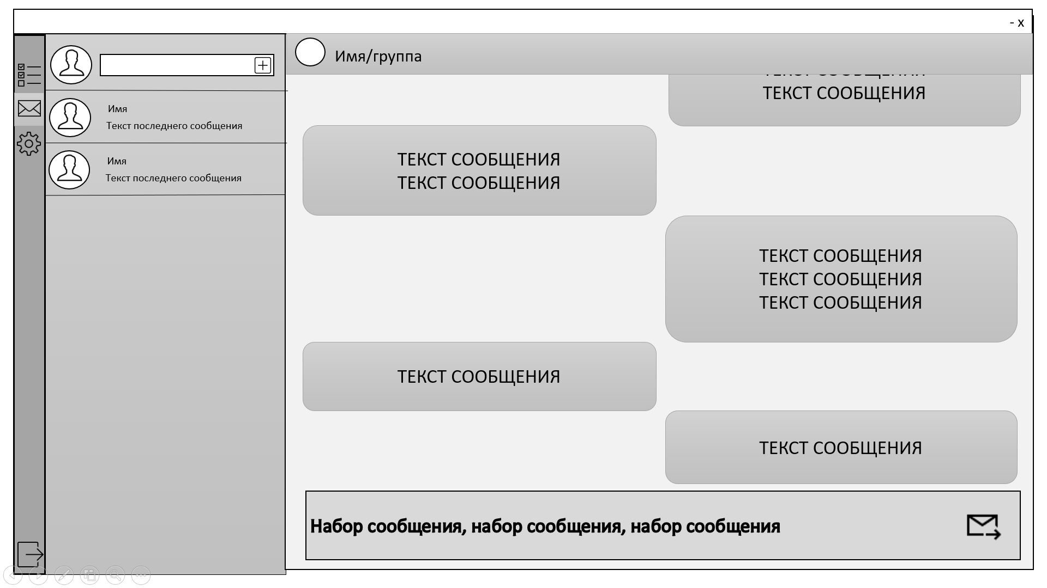

9Форма №4 вид №2

Форма №4 вид №3 разделена на 2-е области. Первая, боковая панель задач полностью соответствующая панели задач из других видов формы №4. В основной части вида №3 располагается конструкция аналогичная конструкции, описанной в форме №3 вид №4 содним отличеием проявляющимся в надписи “Уведомлять о приходе заявок”. При нажатии на клавишу с названием “Выйти” приложение закрывается.

.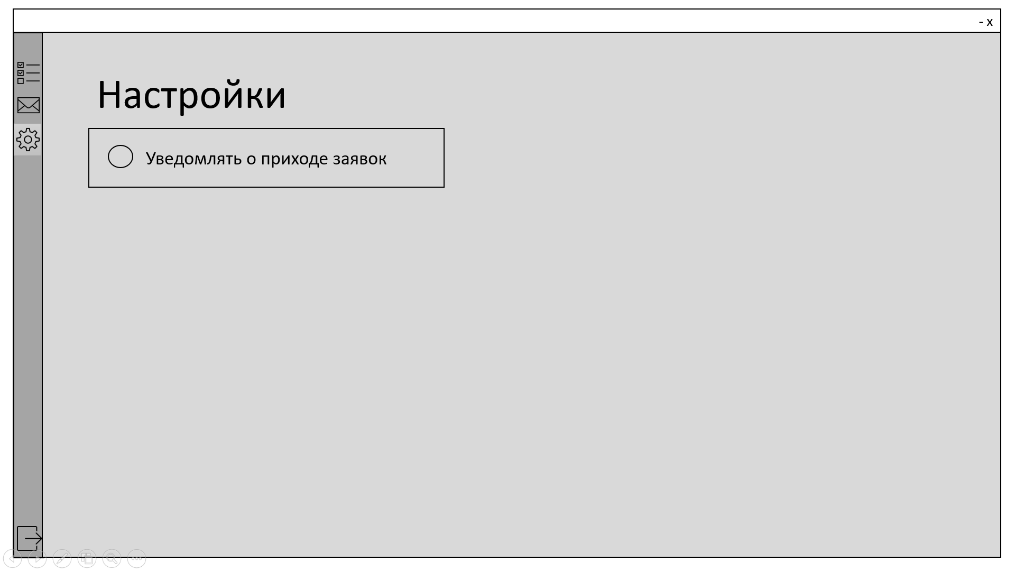

10Форма №4 вид №3

При авторизации аккаунта со статусом “Инженер 2-й линии” открывается форма №5 вид №1. Форма разделена на 2-е части. Первая боковая панель задач, на которой расположены иконки разделов групп и разделы “Настройки”, “Выйти”. При нажатии на клавишу “Выйти” приложение закрывается. При нажатии на раздел “Настройки” открывается форма №5 вид №3. В правой части формы расположены окно приходящих заявок и окно выбранной заявки. Над окном выбранной заявки располагается название отдела. Окно приходящих заявок находиться в правой части, а окно выбранной заявки в левой. В окне приходящих заявок располагаются заявки. Заявка состоит из строк id, ответственного за заявку (по умолчанию ответственного нет), приоритета и статуса ( принят/непринят(по умолчанию непринят). Окно выбранной заявки состоит из строк id, ответственный за задачу, статус, приоритета, описания задачи и 2-х клавиш для повышения и понижения статуса. При повышении статуса до предпоследнего в окне выбранной задачи добавляется возможность добавить отчет и форма имеет вид №2. Отчет хранится в формате текста в базе данных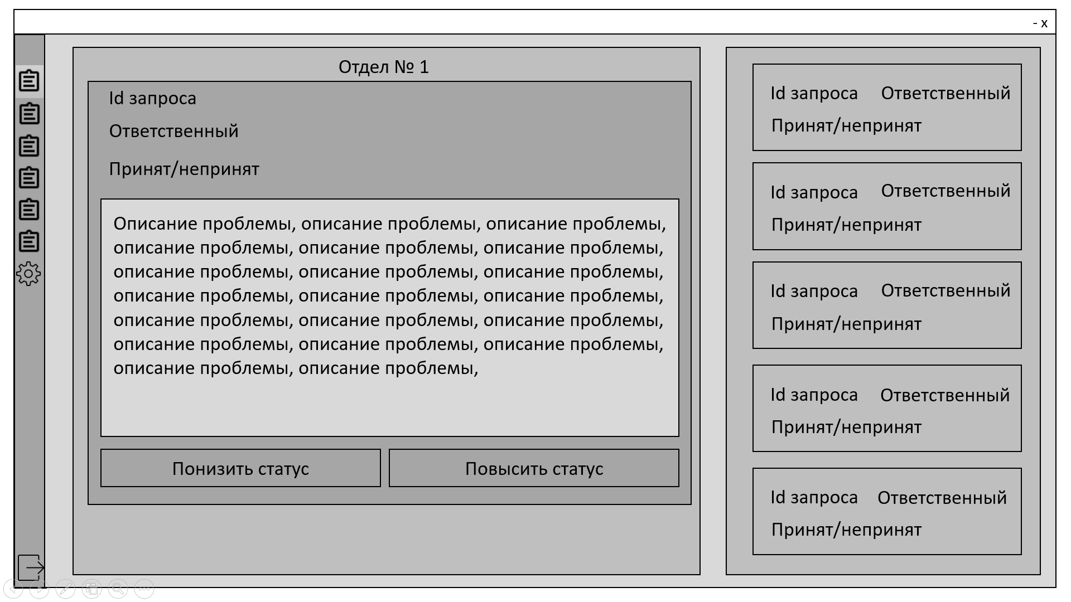

11Форма №5 вид №1

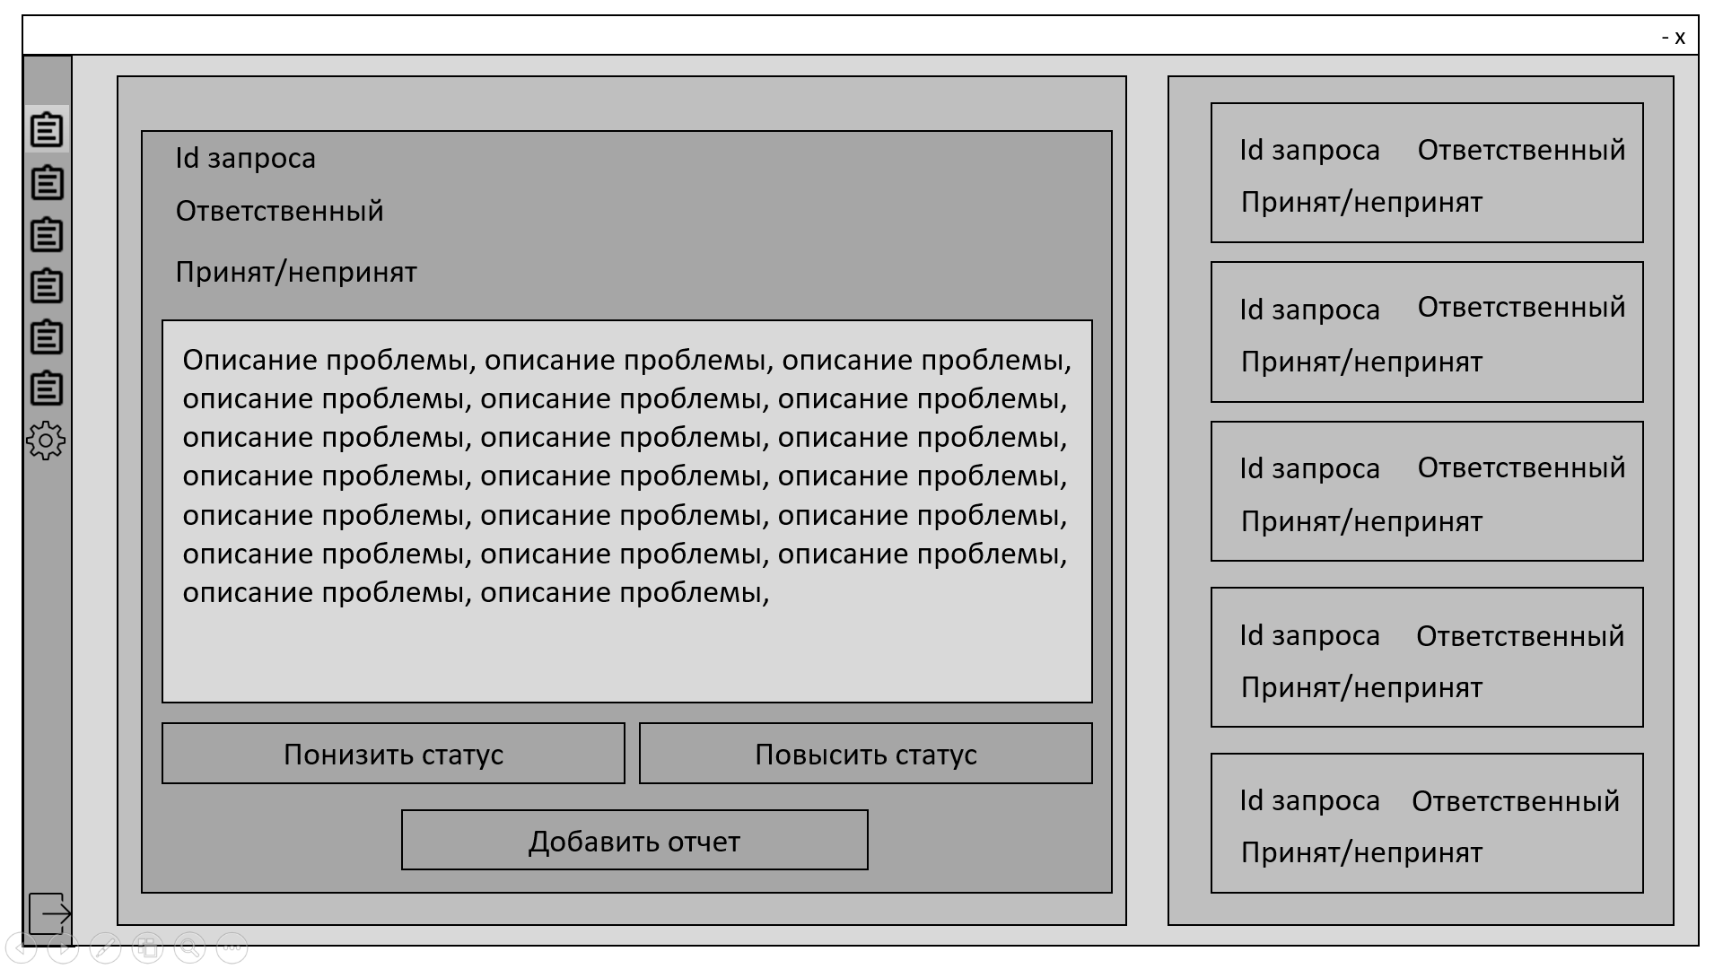

12Форма №5 вид №2

Вид всех форм других отделов идентичен представленному с изменением названия отдела.

Описание формы №5 вид №3. Раздел полностью соответствует разделу “Настройки” в форме №4 вид №3.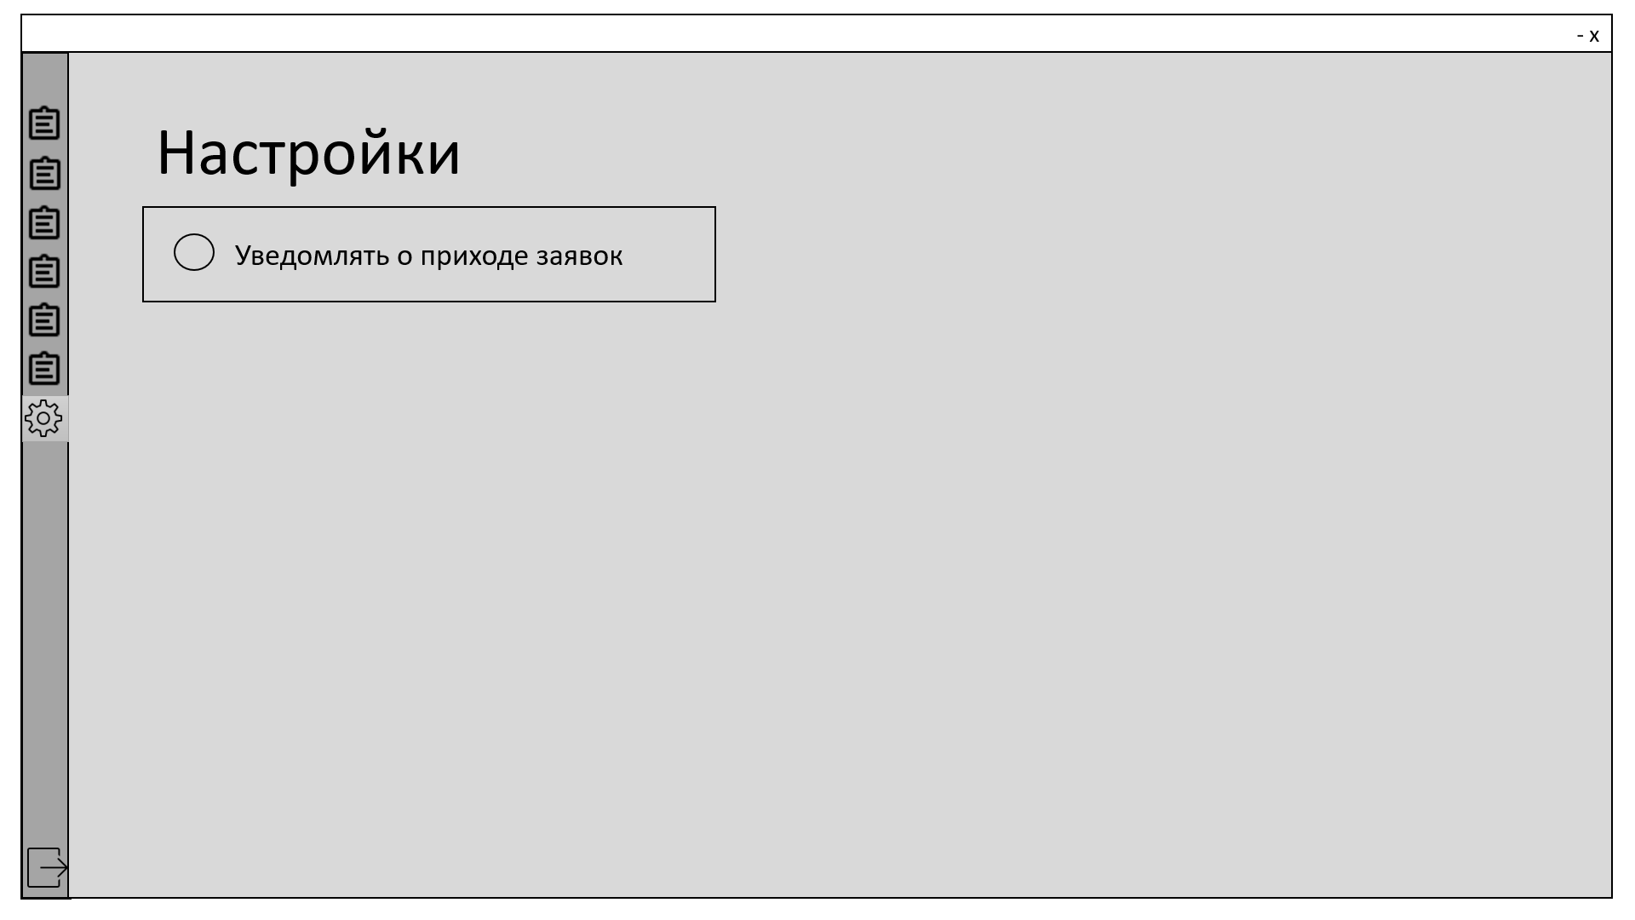

13Форма №5 вид №3

Представления баз данных

|  |  |  |  |  |  |  |
| --- | --- | --- | --- | --- | --- | --- |
| Id | Login | Name | Surname | Status | Password | Mail |
| INT NOT NULL PRIMARY KEY IDENTITY | NVARCHAR (50) NOT NULL | NVARCHAR (50) NOT NULL | NVARCHAR (50) NOT NULL | INT NOT NULL | NVARCHAR (50) NOT NULL | NVARCHAR (MAX) NOT NULL |

БД всех пользователей, инженеров (Users)

База данных состоит из 7 полей: id, Login, Name, Surname, Status, Password, Mail, где id – идентификационный учетной записи, Login – логин, Name – имя принадлежащие хозяину учетной записи, Surname – фамилия принадлежащая хозяину учетной записи, Status – статус учетной записи принимающий одной из 3-х значений соответствующих полю id БД статусов, Password – пароль учетной записи, Mail – электронная почта привязанная к учетной записи. Поля принимают типы значений указанные в примере таблицы, каждый соответственно.

БД всех проблем/инцидентов (Problems)

|  |  |  |  |  |  |  |  |
| --- | --- | --- | --- | --- | --- | --- | --- |
| Id | Priority | Applicant | Description | StartDate | EndDate | Departments | Report |
| INT NOT NULL PRIMARY KEY | INT NULL | INT NOT NULL PRIMARY KEY | NVARCHAR(MAX) NOT NULL | DATE NULL | DATE NULL | INT NULL | NVARCHAR(MAX) NULL |

База данных состоит из 6 полей: id, Priority, Applicant, Description, StartDate, EndDate, где id – идентификационный номер проблемы/инцидента, Priority – приоритет проблемы/инцидента пустое или соответствующее одному из приоритетов описанных в БД приоритетов, Applicant - идентификационный учетной записи заявителя, Description – поле содержащее описание проблемы/инцидента, StartDate – дата принятия проблемы/инцидента инженерами 1-й линии, EndDate – дата решения проблемы/инцидента инженерам/ми 2-й линии. Поля принимают типы значений указанные в примере таблицы, каждый соответственно.

БД сообщений (Message)

|  |  |  |
| --- | --- | --- |
| Id_1 | Id_2 | Text |
| INT NOT NULL PRIMARY KEY | INT NOT NULL PRIMARY KEY | NVARCHAR(MAX) NOT NULL |

База данных состоит из 3 полей: id_1, id_2, Text, где id_1 - идентификационный номер отправителя, id_2 - идентификационный номер принимающего сообщения, Text – текст передаваемого сообщения. Поля принимают типы значений указанные в примере таблицы, каждый соответственно.

БД статусов (UsersStstus)

|  |  |
| --- | --- |
| Id | Status |
| 1 | Пользователь |
| 2 | Инженер 1-й линии |
| 3 | Инженер 2-й линии |

База данных состоит из 2 полей: id, Status.Поля id, Status соответственно принимают типы значений INT NOT NULL PRIMARY KEY, NVARCHAR(50) NOT NULL. Поля принимают значения указанные в примере таблицы, каждый соответственно.

БД приоритетов (PriorityStatus)

|  |  |
| --- | --- |
| Id | Priority |
| 1 | Низкий |
| 2 | Средний |
| 3 | Высокий |

База данных состоит из 2 полей: id, Priority.Поля id, Priority соответственно принимают типы значений INT NOT NULL PRIMARY KEY IDENTITY, NVARCHAR(50) NOT NULL. Поля принимают значения указанные в примере таблицы, каждый соответственно.

БД департаментов (Departments)

|  |  |
| --- | --- |
| id | Department |
| 1 | Отдел_1 |
| 2 | Отдел_2 |
| 3 | Отдел_3 |
| 4 | Отдел_4 |
| 5 | Отдел_5 |
| 6 | Отдел_6 |

База данных состоит из 2 полей: id, .Поля id, Department соответственно принимают типы значений INT NOT NULL PRIMARY KEY IDENTITY, NVARCHAR(50) NOT NULL. Поля принимают значения указанные в примере таблицы, каждый соответственно.

Иконки использованные при создании макета

|  |  |  |
| --- | --- | --- |
| № | иконка | Название/№ формы |
|  |  | Форма регистрации |
|  |  | Форма №3, Форма №4 |
|  |  | Форма №3, Форма №4 |
|  |  | Форма №3 |
|  |  | Форма №3, Форма №4, Форма №3 |
|  |  | Форма №3, Форма №4, Форма №3 |
|  |  | Форма №3 вид №1, Форма №4 вид №1 |
|  |  | Форма №3 вид №1, Форма №4 вид №1 |
|  |  | Форма №3 вид №1, Форма №4 вид №1 |
|  |  | Форма №3 вид №1 |
|  |  | Форма №3 вид №2, Форма №4 вид №2 |
|  |  | Форма №3 вид №2 |
|  |  | Форма №3 вид №2, Форма №4 вид №2 |
|  |  | Форма №3 вид №4, Форма №4 вид №3,Форма №5 вид №3 |
|  |  | Форма №5 |